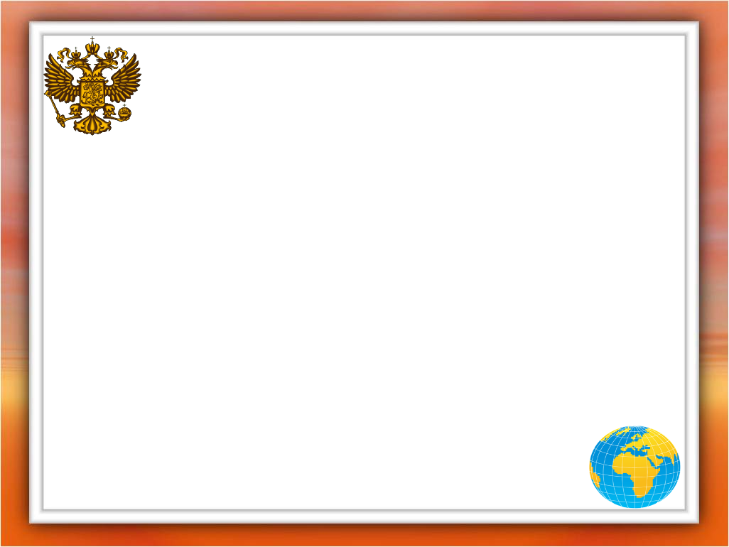**ВЫСТАВКА**

**ДЕТСУИХ РАБОТ**

**НА ТЕМУ:**

**«КОРРУПЦИЯ В МИРЕ СКАЗОК»**



